РЕФЕРАТ

По предмету: Химия

На тему: Глюкоза

Степанюк Дмитрий
10 "Б" класс школы №1910
Москва 1997 год

План.

1. Общие сведения (3 страница)
а) D-глюкоза
— α-D-глюкоза
— β-D-глюкоза
б) L-глюкоза

3. Нахождение в природе (4 страница)

4. Получение (5 страница)

5. Применение (5 страница)

6. Физические свойства (6 страница)

7. Химические свойства (6 страница)

8. Рибоза и дезоксирибоза (7 страница)

9. Некоторые интересные факты (8 страница)

10. Литература (10 страница)

Формула глюкозы C₆H₁₂O₆.

Глюкоза — моносахарид, одна из восьми изомерных альдогексоз. Молярная масса 180 г/моль. Глюкоза в виде D-формы (декстоза, виноградный сахар) является самым распространённым углеводом. D-глюкоза (обычно её называют просто глюкозой) встречается в свободном виде и в виде олигосахаридов (тростниковый сахар, молочный сахар), полисахаридов (крахмал, гликоген, целлюлоза, декстран), гликозидов и других производных. В свободном виде D-глюкоза содержится в плодах, цветах и других органах растений, а также в животных тканях (в крови, мозгу и др.). D-глюкоза является важнейшим источником энергии в организмах животных и микроорганизмов. Как и другие моносахариды D-глюкоза образует несколько форм. Кристаллическая D-глюкоза получена в 2-х формах: α-D-глюкоза (рисунок 1) и β-D-глюкоза (рисунок 2).
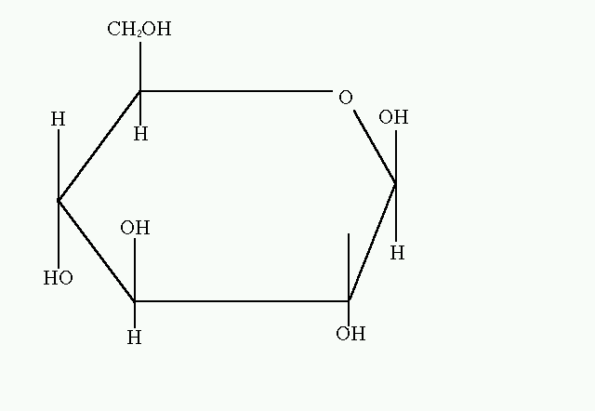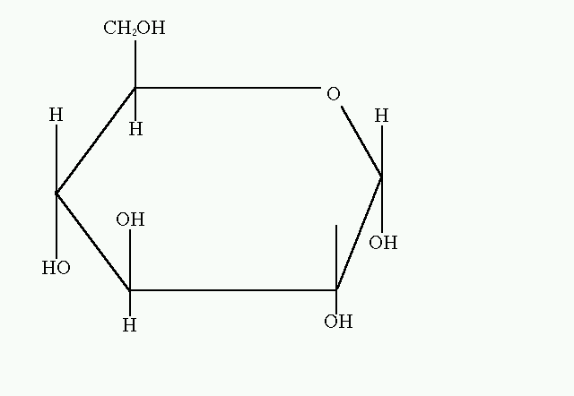
Рисунок 1 (α-D-глюкопираноза) Рисунок 2 (β-D-глюкопираноза)

α-D-глюкоза
t_{пл} 146°С [α]_{D}= + 112,2° (в воде), кристаллизируется из воды в виде моногидрата с t_{пл} 83°С.

β-D-глюкоза
Получают кристаллизацией D-глюкозы из пиридина и некоторых других растворов. t_{пл} 148-150°С, [α]_{D}= + 18,9° (в воде).
В водном растворе устанавливается равновесие между несколькими взаимопревращающимися формами D-глюкозы: α- и β-пиранозными , α- и β-фуранозными, открытой альдегидной

(рисунок 3) и гидратной формой. В равновесной системе в воде [α]^{D}= + 52,7°.

CHO
⏐
HCOH
⏐
HOCH
⏐
HCOH
⏐
HCOH
⏐
CH₂OH
Рисунок 3 (альдегидо-D-глюкоза)

L-глюкоза
L-глюкоза получена синтетически, восстановлением лактона L-глюконовой кислоты. α-L-глюкоза — кристаллы t_{пл} 142-143°С [α]_{D}= - 95,5° (в воде) и - 51,4° (равновесная система в воде). Химические свойства L-глюкозы такие же, как у D-глюкозы.

Нахождение в природе
В особом виде глюкоза содержится почти во всех органах зелёных растений. Особенно её много в виноградном соке, поэтому глюкозу иногда называют виноградным сахаром. Мёд в основном состоит из смеси глюкозы с фруктозой.
В организме человека глюкоза содержится в мышцах, в крови (0.1 - 0.12 %) и служит основным источником энергии для клеток и тканей организма. Повышение концентрации глюкозы в крови приводит к усилению выработки гормона поджелудочной железы — инсулина, уменьшающего содержание этого углевода в крови. Химическая энергия питательных веществ, поступающих в организм, заключена в ковалентных связях между атомами. В глюкозе количество потенциальной энергии составляет 2800 кДж на 1 моль (то есть на 180 грамм).

Получение
Первый синтез глюкозы из формальдегида в присутствии гидроксида кальция был произведён А. М. Бутлеровым в 1861 году:

O
// Ca(OH)₂
6H—C ⎯⎯→ C₆H₁₂O₆
\\
H

Глюкоза может быть получена гидролизом природных веществ, в состав которых она входит. В производстве её получают гидролизом картофельного и кукурузного крахмала кислотами.

H₂SO₄, t
(C₆H₁₀O₅)n + nH₂O ⎯⎯→ nC₆H₁₂O₆

Полные синтезы глюкозы, осуществлённые, исходя из диброма кролеина, а также из глицеринового альдегида и диоксиацетона, имеют лишь теоретический интерес.
В природе глюкоза наряду с другими углеводами образуется в результате реакции фотосинтеза:

хлорофилл
6CO₂ + 6H₂O ⎯⎯⎯→ C₆H₁₂O₆ + 6O₂ - Q

В процессе этой реакции аккумулируется энергия Солнца.

Применение
Глюкоза является ценным питательным продуктом. В организме она подвергается сложным биохимическим превращениям в результате которых образуется диоксид углерода и вода, при это выделяется энергия согласно итоговому уравнению:

C₆H₁₂O₆ + 6O₂ ⎯→ 6H₂O + 6CO₂ + 2800 кДж

Этот процесс протекает ступенчато, и поэтому энергия выделяется медленно.
Глюкоза также участвует во втором этапе энергетического обмена животной клетки (расщепление глюкозы). Суммарное уравнение выглядит так:

C₆H₁₂O₆ + 2H₃PO₄ + 2АДФ ⎯→ 2C₃H₆O₃ + 2АТФ + 2H₂O

Так как глюкоза легко усваивается организмом, её используют в медицине в качестве укрепляющего лечебного средства при явлениях сердечной слабости, шоке , она входит в состав кровозаменяющих и противошоковых жидкостей. Широко применяют глюкозу в кондитерском деле (изготовление мармелада, карамели, пряников и т. д.), в текстильной промышленности в качестве восстановителя, в качестве исходного продукта при производстве аскорбиновых и гликоновых кислот, для синтеза ряда производных сахаров и т.д.
Большое значение имеют процессы брожения глюкозы. Так, например, при квашении капусты, огурцов, молока происходит молочнокислое брожение глюкозы, так же как и при силосовании кормов. Если подвергаемая силосованию масса недостаточно уплотнена, то под влиянием проникшего воздуха происходит маслянокислое брожение и корм становится непригоден к применению.
На практике используется также спиртовое брожение глюкозы, например при производстве пива.

Физические свойства
Глюкоза — бесцветное кристаллическое вещество со сладким вкусом, хорошо растворимое в воде. Из водного раствора она выделяется в виде кристаллогидрата C₆H₁₂O₆ • H₂O. По сравнению со свекловичным сахаром она менее сладкая.

Химические свойства
Глюкоза обладает химическими свойствами, характерными для спиртов и альдегидов. Кроме того, она обладает и некоторыми специфическими свойствами:

Свойства, обусловленные наличием в молекуле |  | Специфические свойства
гидроксильных групп | альдегидной группы
1. Реагирует с карбоновыми кислотами с образованием сложных эфиров (пять гидроксильных групп глюкозы вступают в реакцию с кислотами) | 1. Реагирует с оксидом серебра (I) в аммиачном растворе (реакция “серебряного зеркала”):  CH₂OH(CHOH)₄-COH + Ag₂O→ CH₂OH(CHOH)₄-CO₂H + 2Ag↓ | Глюкоза способна подвергаться брожению: а) спиртовое брожение  C₆H₁₂O₆→2CH₃-CH₂OH+ CO₂↑  б) молочнокислое брожение  C₆H₁₂O₆→2CH₃-CHOH-COOH  молочная кислота
2. Как многоатомный спирт реагирует с гидроксидом меди (II) c образованием алкоголята меди (II) | 2.Окисляется гидроксидом меди (II) (с выпадением красного осадка)  3. Под действием восстановителей превращается в шестиатомный спирт | в) маслянокислое брожение  C₆H₁₂O₆→C₃H₇COOH + 2H₂↑ + 2CO₂↑  масляная кислота

D-глюкоза даёт общие реакции на альдозы, она является восстанавливающим сахаром, образует ряд производных за счёт альдегидной группы (фенилгидразон, n-бромфенилгидразон и др.). Озазон глюкозы идентичен озанону маннозы, которая является эпимером глюкозы, и озазону фруктозы. При восстановлении глюкозы образуется шестиатомный спирт сорбит; при окислении альдегидной группы глюкозы — одноосновная D-глюконовая кислота, при дальнейшем окислении — двухосновная D-сахарная кислота. При окислении только вторичной спиртовой группы глюкозы (при условии защиты альдегидной группы) образуется D-глюкуроновая кислота. Образование D-глюкуроновой кислоты из D-глюкозы может происходить при действии ферментов оксидаз или дегидрогеназ глюкозы. При пиролизе D-глюкозы образуются гликозаны: α-гликозан и левоглюкозан (β-глюкозан).
Для количественного определения глюкозы применяются калориметрические, иодометрические и другие методы.

Рибоза и дезоксирибоза
Из пентоз большой интерес представляют рибоза и дезоксирибоза, ибо они входят в состав нуклеиновых кислот. Структурные формулы рибозы и дезоксирибозы с открытой цепью следующие:

H H H H O H H H H O
⏐ ⏐ ⏐ ⏐ // ⏐ ⏐ ⏐ ⏐ //
H − C − C − C − C − C H − C − C − C − C − C
⏐ ⏐ ⏐ ⏐ \ ⏐ ⏐ ⏐ ⏐ \
OH OH OH OH H OH OH OH H H
рибоза дезоксирибоза

Некоторые интересные факты
Некоторые лягушки нашли применение глюкозе в своём организме — любопытное, хотя и гораздо менее важное. В зимние время иногда можно найти лягушек, вмёрзших в ледяные глыбы, но после оттаивания земноводные оживают. Как же они ухитряются не замёрзнуть насмерть? Оказывается, с наступлением холодов в крови лягушки в 60 раз увеличивается количество глюкозы. Это мешает образованию внутри организма кристалликов льда.

Гликолиз
Герои романа Жюля Верна “Дети капитана Гранта” только собирались поужинать мясом подстреленной ими дикой ламы (гуанако), как вдруг выяснилось, что оно совершенно не съедобно.
“Быть может, оно слишком долго лежало?” - озадаченно спросил один из них.
“Нет, оно, к сожалению, слишком долго бежало! - ответил учёный-географ Паганель - Мясо гуанако вкусно только тогда, когда животное убито во время отдыха, но если за ним долго охотиться и животное долго бежало, тогда его мясо несъедобно.”
Вряд ли Паганель сумел бы объяснить причину описанного им явления. Но, пользуясь данными современной науки, сделать это совсем нетрудно. Начать придётся, правда, несколько издалека.
Когда клетка дышит кислородом, глюкоза “сгорает” в ней, превращаясь в воду и углекислый газ, и выделяет энергию. Но, предположим, животное долго бежит, или человек быстро выполняет какую-то тяжёлую физическую работу, например, колет дрова. Кислород не успевает попасть в клетки мышц. Тем не менее клетки “задыхаются” не сразу. Начинается любопытный процесс — гликолиз (что в переводе означает “расщепление сахара”). При распаде глюкозы образуется не вода и углекислота, а более сложное вещество — молочная кислота. Каждый, кто пробовал кислое молоко или кефир, знаком с её вкусом.
Энергии при гликолизе выделяется в 13 раз меньше, чем при дыхании. Чем больше молочной кислоты накопилось в мышцах, тем сильнее человек или животное чувствует их усталость. Наконец, все запасы глюкозы в мышцах истощаются. Необходим отдых. Поэтому, перестав колоть дрова или взбежав по длинной лестнице, человек обычно “переводит дух”, восполняя недостаток кислорода в крови. Именно молочная кислота сделала невкусным мясо животного, подстреленного героями Жюля Верна.

Литература

Краткая химическая энциклопедия

Учебник Химия 10 класс

Энциклопедия для детей — Биологии

